Nama : Hanifatul Azizah (1400631017)

Siti Nurhayati (1400631007)

**Mr.Robot episode 01**

1. Seorang programmer yang bekerja disebuah perusahaan. Dimana dia pada siang hari bekerja sebagai karyawan dan malam hari sebagai seorang hacker yang senang main hakim sendiri.
2. Kehidupan seorang laki-laki yang hidup sendiri bernama Elliot. Dimana dia seorang progammer yang bekerja di sebuah perusahaan. Pada siang hari dia sebagai karyawan biasa, dan malam hari sebagai hacker yang senang main hakin sendiri. Elliot sangat sulit berinteraksi dengan dunia luar karena ia mengidap penyakit anti sosial. Tetapi, dia bisa bekerja dengan bagus dan sangat membantu perusahaannya saat mendapatkan masalah yaitu mendapat serangan DdoS terburuk. Dan akhirnya dia bisa menggunakan server cadangan.
   1. Dia bertemu seorang hacker yang berhasil dia hack

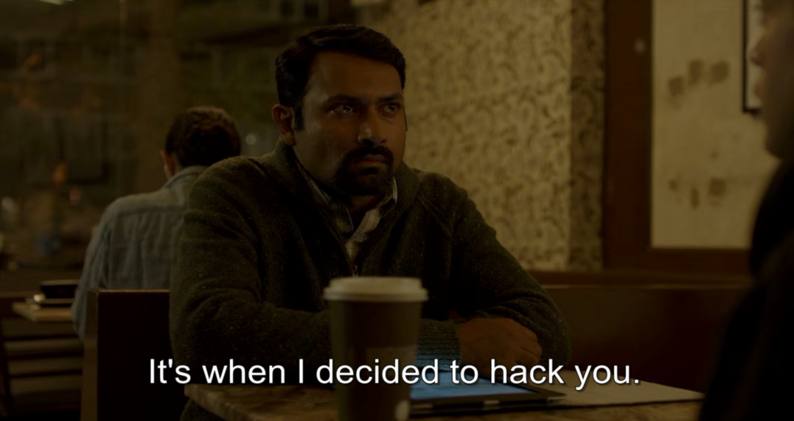

* 1. Elliot berhasil menyadap orang tersebut yang menggukan jaringan Tor, dimana server tidak terdeteksi.

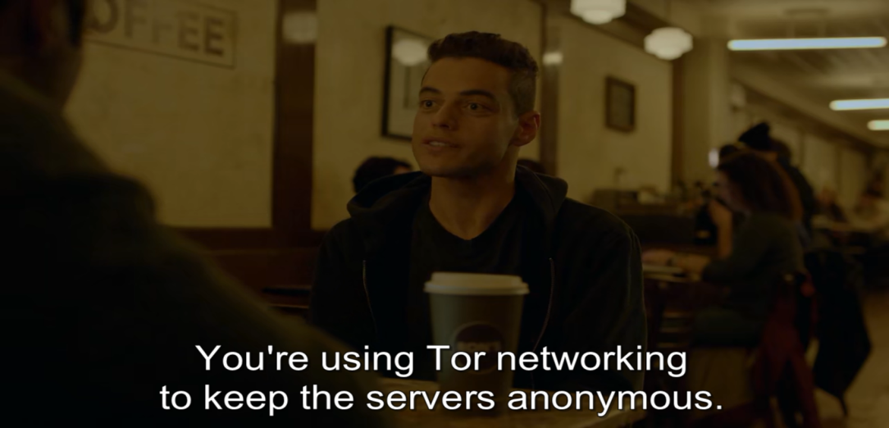

* 1. Elliot berhasil mematikan server dan menghapus semua data

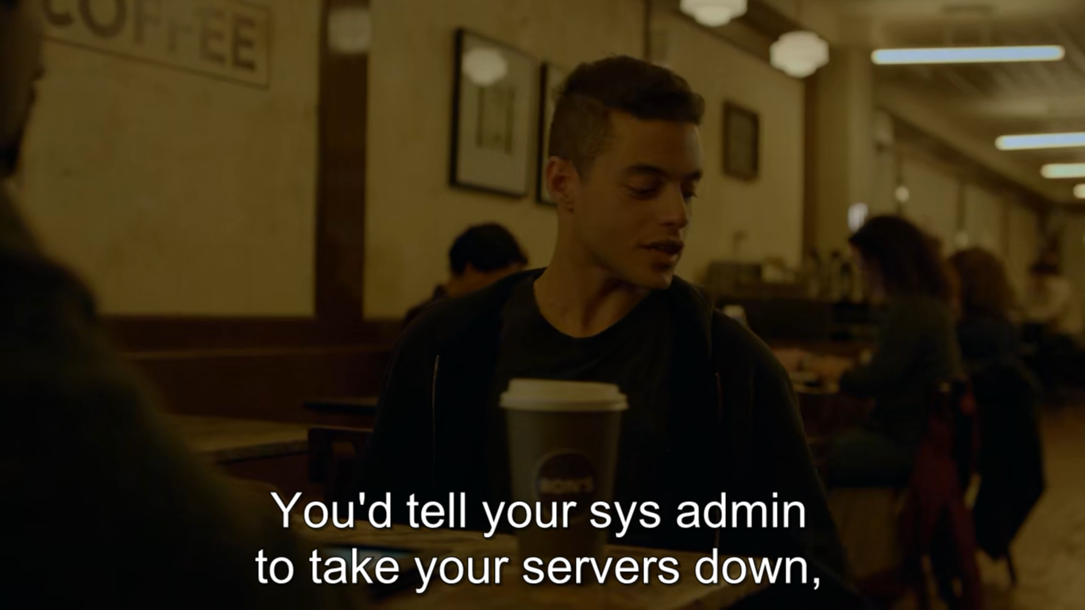

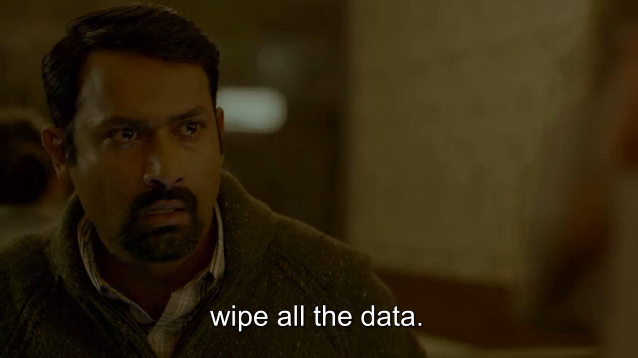

* 1. Elliot dapat menghancurkan isnis dalam waktu 3 menit

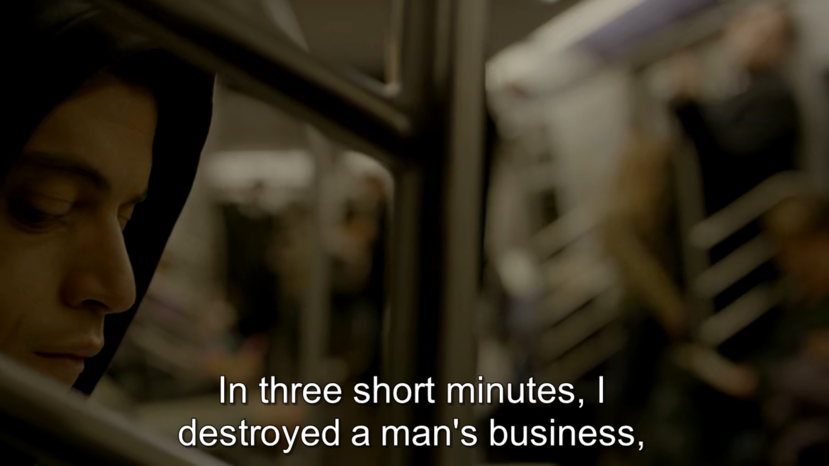

* 1. Dia bisa menemukan pelaku dilihat melalui sandi yang dipakai

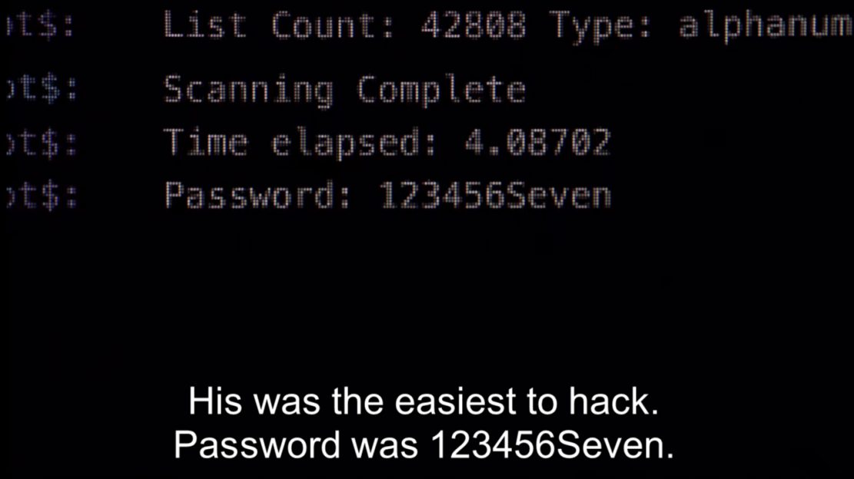

* 1. Dia mendapatkan seragan lain selain DdoS yaitu Rootkit sebagai kode berbahaya dimana dia bisa menghapus file sistem dan menghentikan program.

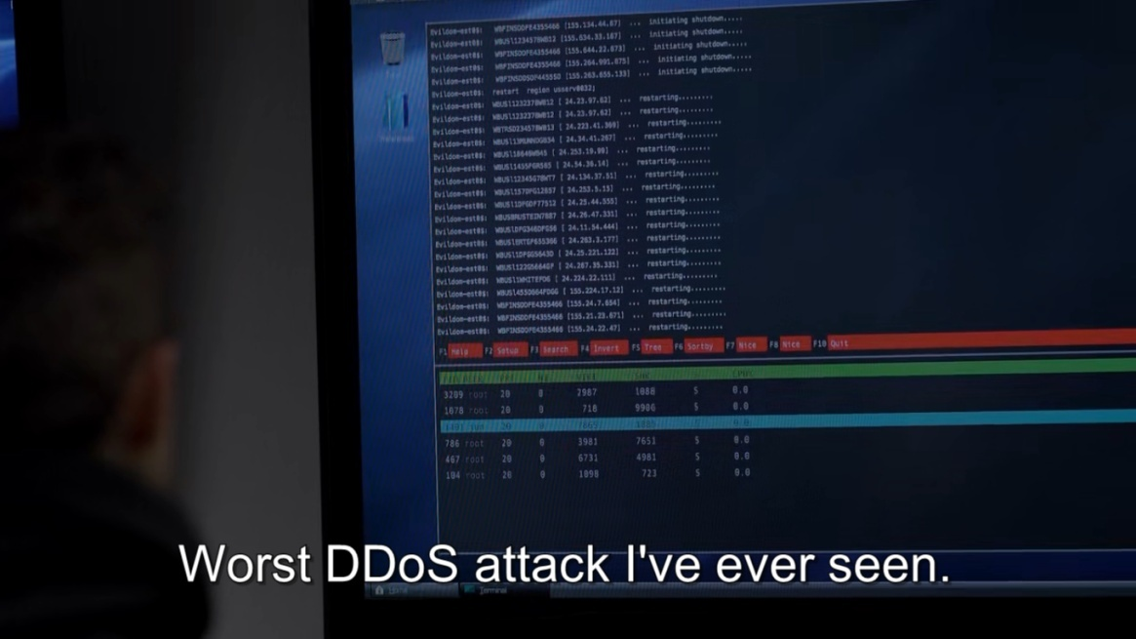

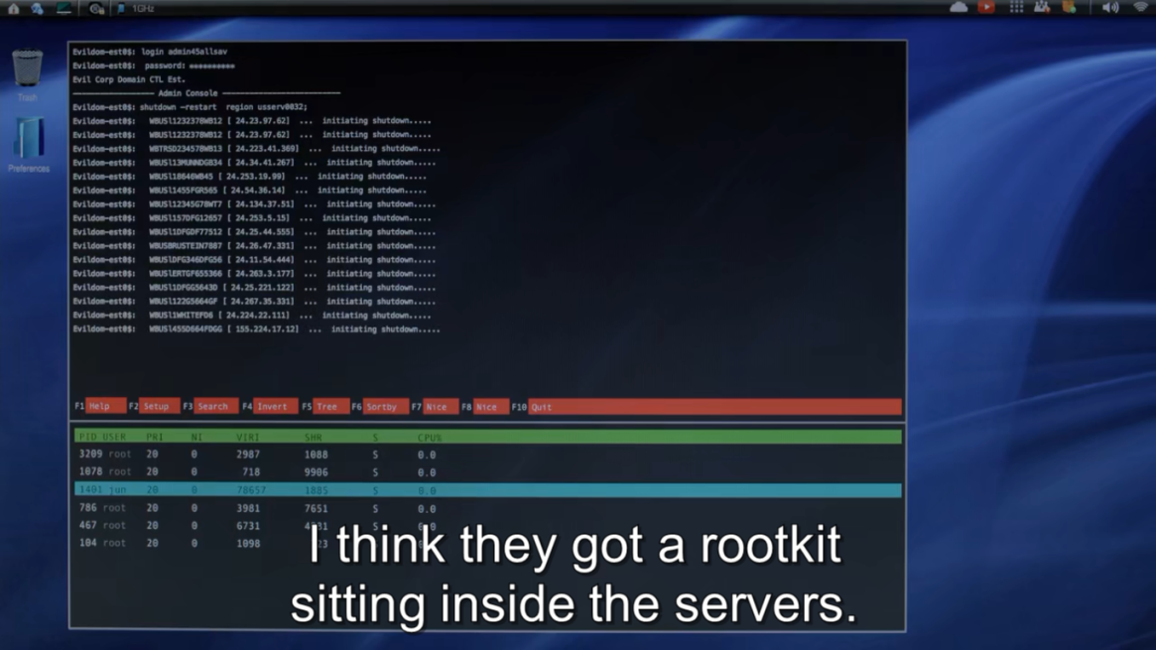

* 1. Elliot menggunakan server cadangan dengan cara mengalihkan lalu lntasnya agar bisa menggantinya dengan DNS.

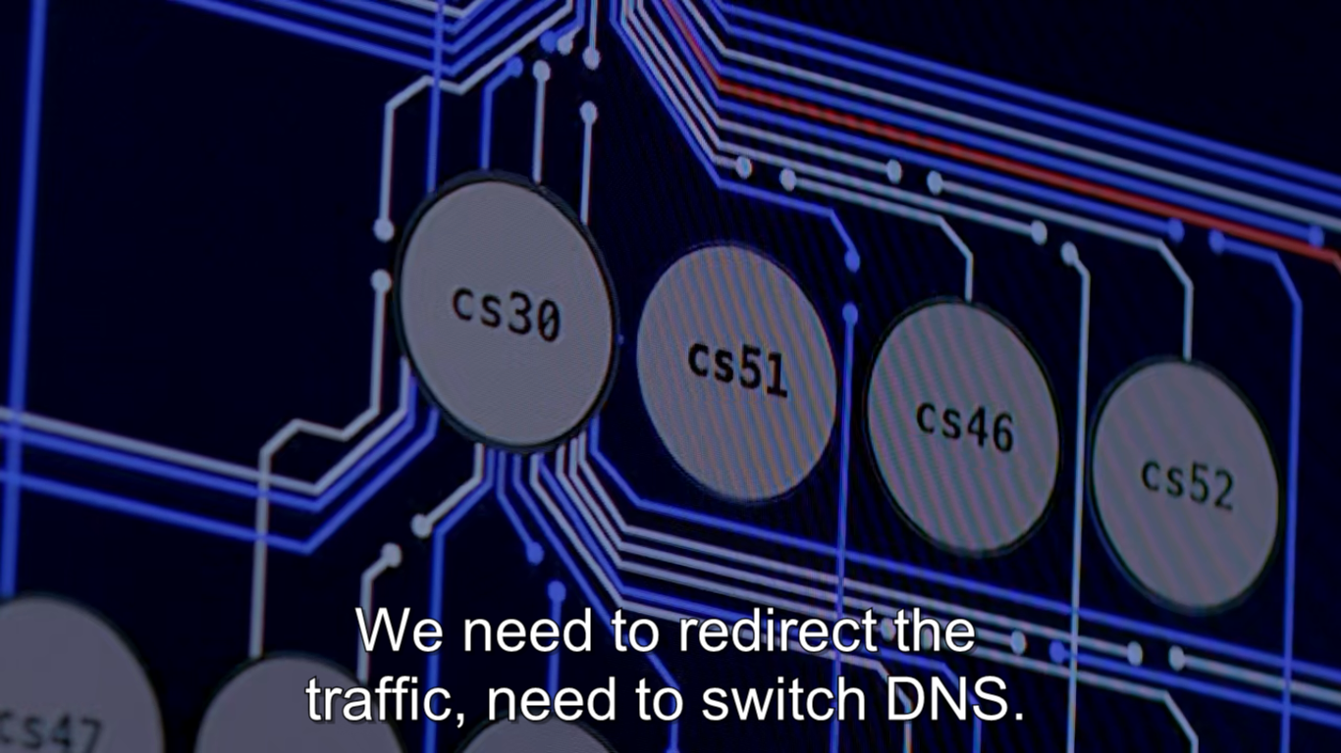

* 1. Dan akhirnya dia berhasil dan menjadi aman.

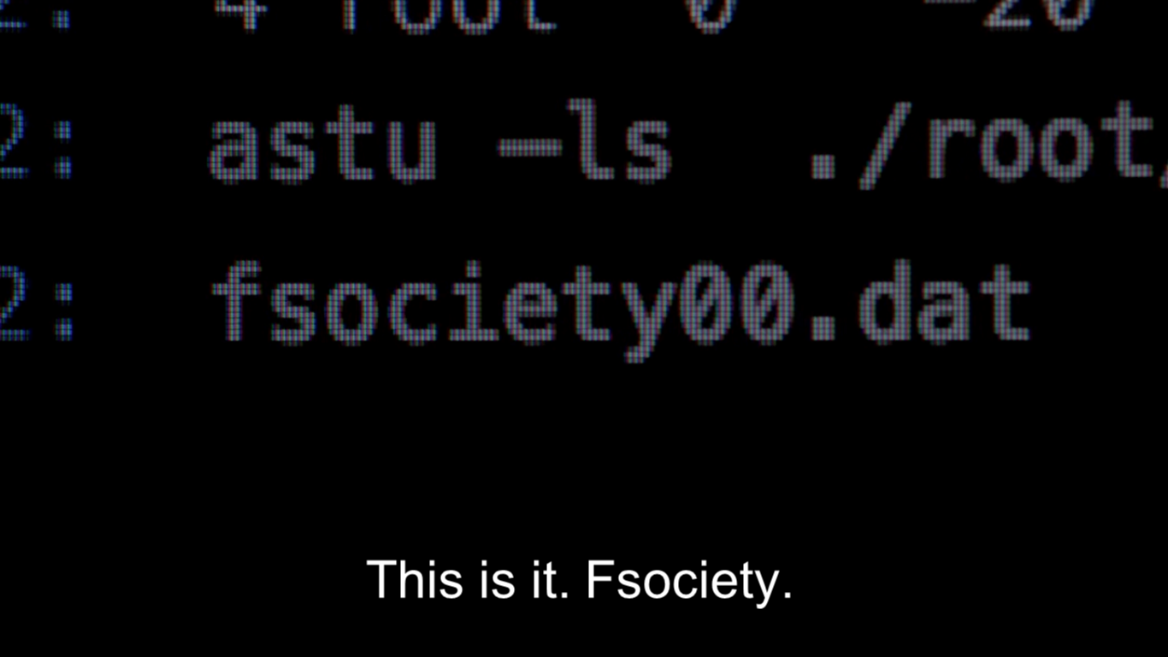

* 1. Seorang hacker bisa melacak melalui e-mail, sesi VPN , pesan obrolan dan teks.

